**レベルアップ**

**平泳ぎ**

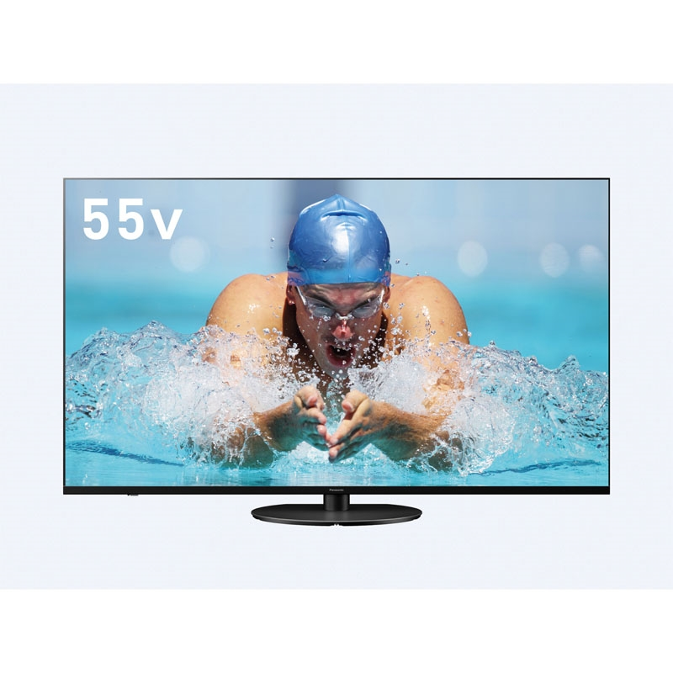

**平泳ぎで25ｍ程度泳げる方を対象にしたレッスン内容です**

**６月　成人スイミング**



毎週金曜日

**13：30～14：30**

【開催日】　6月3・10・17・24日

受講上の注意

※入場の際に別途利用料が必要となります。

※一度入金された受講料は未受講・欠席・途中退会があっても返金致しかねます。

※欠席の際の振替レッスンはございません。（返金不可）

**料金：2,040円（税込）全4回**

**※別途プール利用料が必要となります**

クレインプール受付にてお申し込みを承っております。定員の10名に達し次第受付を終了いたします。

お問い合わせ：076-273-8811（鶴来Ｂ＆Ｇ海洋センタークレインプール）

指定管理者　株式会社エイム